**История отличного школьного музея**

**имени Героя Советского Союза В.Н. Исайченко МБОУ СОШ № 10.**

История школьного музея начинается с комнаты Боевой Славы имени Героя Советского Союза Василия Ниловича Исайченко, открытой в 1980 году. Светлана Васильевна Исайченко, дочь героя, учитель русского языка и литературы школы № 10, передала фотографии, документы, личные вещи Василия Ниловича.

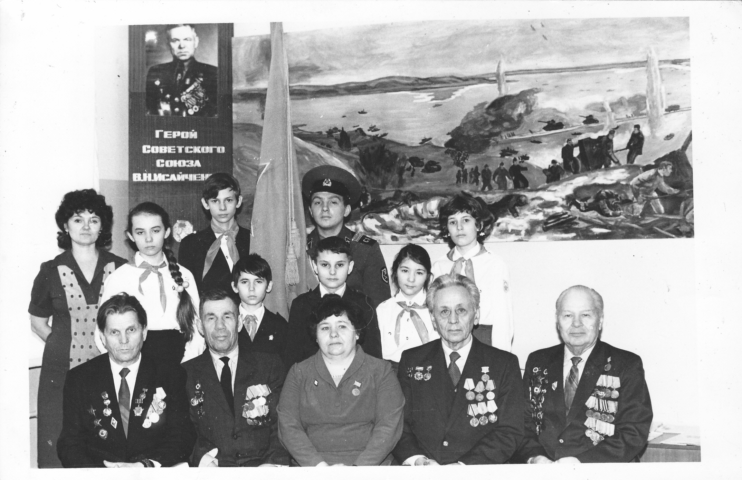В школьном музее Боевой славы проходили пионерские сборы, встречи с ветеранами Великой Отечественной войны, участниками локальных войн, ветеранами машзавода.

Экскурсии о юргинцах - Героях Советского союза, о Василии Ниловиче

Исайченко проводила

|  |
| --- |
| ***Встреча с ветеранами Великой Отечественной войны***  ***в комнате Боевой славы*** ***21.01.1985***  ***Крайняя слева в верхнем ряду - С.В. Исайченко*** |

Светлана Васильевна Манухина (Исайченко) и актив музея –

ученики 7-9 классов.

В музей приходили ученики нашей школы и других школ города, а также слушатели областных партийных курсов и члены городского комсомольского штаба.

Заведующего, или руководителя, не было. Самая первая запись Книге отзывов сделана 24 октября 1984 года. С 1957 года велась школьная летопись, все альбомы бережно сохранялись.

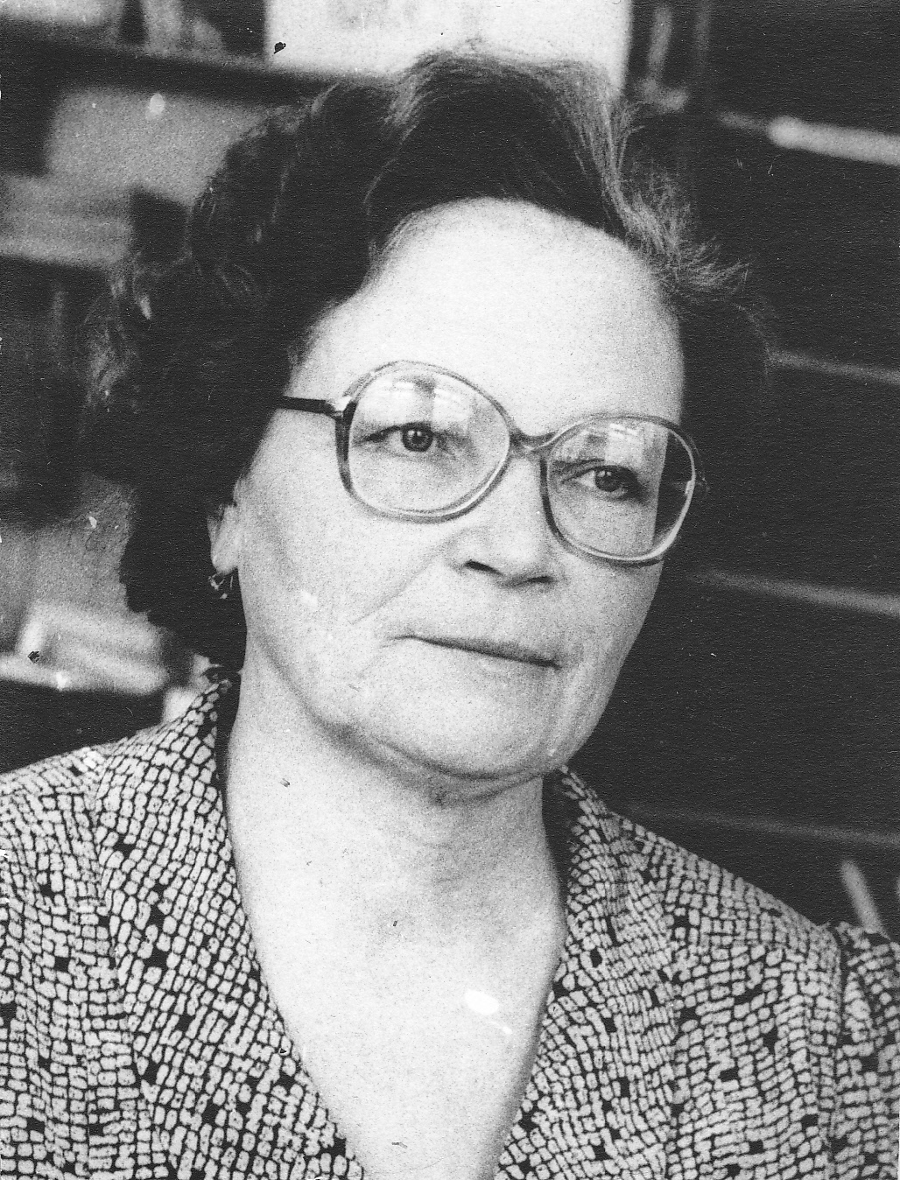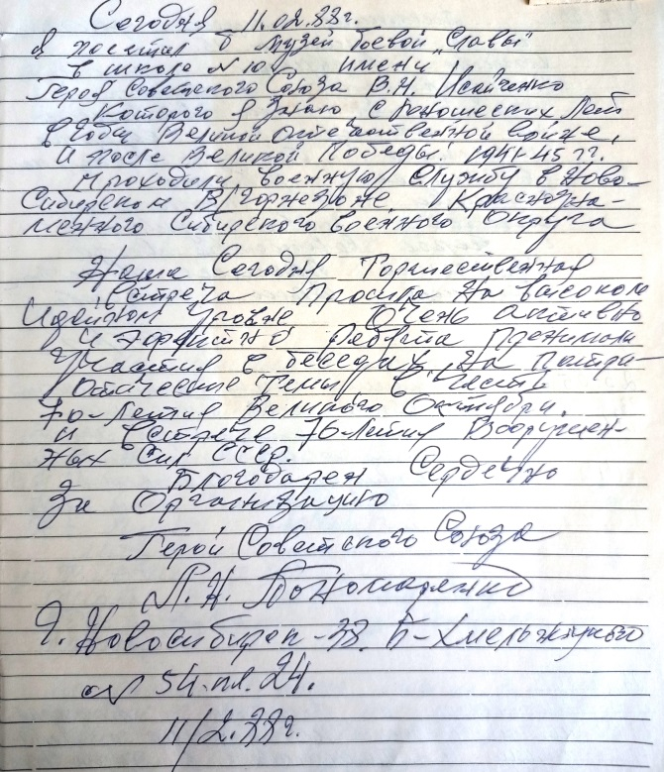11 февраля 1988 года школьный музей Боевой славы посетил Герой Советского Союза Леонид Николаевич Пономаренко, его запись сохранилась в Книге отзывов. Последняя запись в Книге отзывов была сделана 28 февраля 1991 года.

|  |
| --- |
| ***Римма Марковна Устинова*** |

5 мая 1995 года приказом директора школы Л.А. Бочаровой был открыт школьный музей, директором назначена Устинова Римма Марковна. Она руководила школьным музеем до конца октября 2006 года.

Римма Марковна создавала поисковые группы из числа курсантов военных профильных классов, которые собрали материалы о наших земляках – ветеранах Великой Отечественной войны и Героях Советского Союза, участниках локальных конфликтов, о Юргинском полигоне. С докладами о поисково-исследовательской работе школьники часто выступали на городских, областных краеведческих конференциях. В 2004 году ученик нашей школы Дмитриенко Константин стал лауреатом IV

Всероссийской краеведческой конференции «Отечество» с работой по истории Юргинского полигона. Материалы этой работы были использованы при создании книги «Юргинский полигон – 100 лет», изданной в 2010 г.

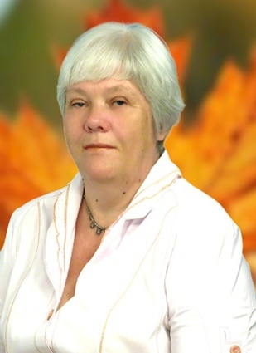Римма Марковна продолжала ведение летописей школы, организовывала в музее встречи с ветеранами, выпускниками школы, получившими военные профессии, с ветерана педагогического труда, участниками локальных войн, организовывала поездки школьников в музеи других городов.

С ноября 2006 года по май 2016 года руководителем школьного музея была Зарубина Светлана Александровна. Она продолжила традиции организации поисковой работы в школе, ребята под ее руководством писали поисково-исследовательские работы по истории становления медицинских учреждений города, юргинцах – узниках фашистских концлагерей, о первых машзаводчанах. Ребята участвовали в городских, областных и международных конкурсах. В 2009 году наш музей стал лауреатом городского конкурса на лучшую работу школьных музеев.

|  |
| --- |
| ***Светлана Александровна Зарубина*** |

В апреле 2010 года школе было выдано свидетельство о регистрации музея образовательного

учреждения, проведена паспортизация и присвоено звание «Школьный музей».

16 апреля 2010 году решением педагогического совета школьному музею было присвоено имя Героя Советского Союза В.Н. Исайченко.

Несколько лет школьный музей не имел помещения. Светлана Александровна проводила музейные уроки и мероприятия в классах школы. 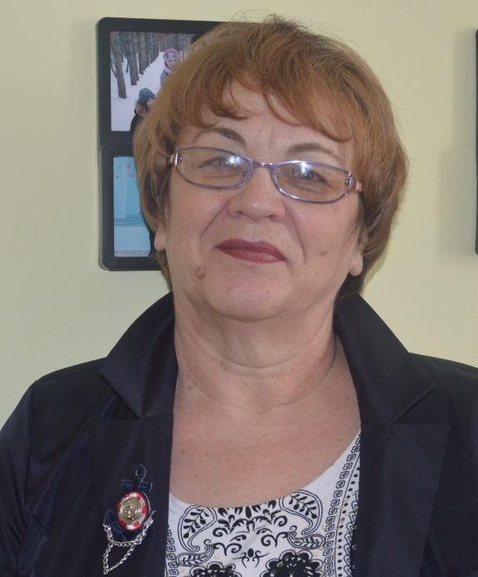

С сентября 2016 по май 2019 года школьным музеем руководила Кельм Нина Николаевна. Под музей было выделено помещение, Нина Николаевна полностью оформила музейную экспозицию. 24 января 2017 года состоялось официальное открытие школьного музея.

Нина Николаевна проводила в музее встречи с ветеранами подразделений особого риска, участниками локальных войн, организовывала поисковую работу с ветеранами педагогического труда - учителями нашей школы.

В 23 мая 2017 года на здании школы открыта ***Нина Николаевна Кельм*** мемориальная доска выпускнику нашей школы,

лейтенанту Михаилу Екимову, погибшему в 1995

году в Чечне.

В 2018 году на первом этаже школы была оформлена постоянная экспозиция, посвященная Герою Советского Союза В.Н. Исайченко.

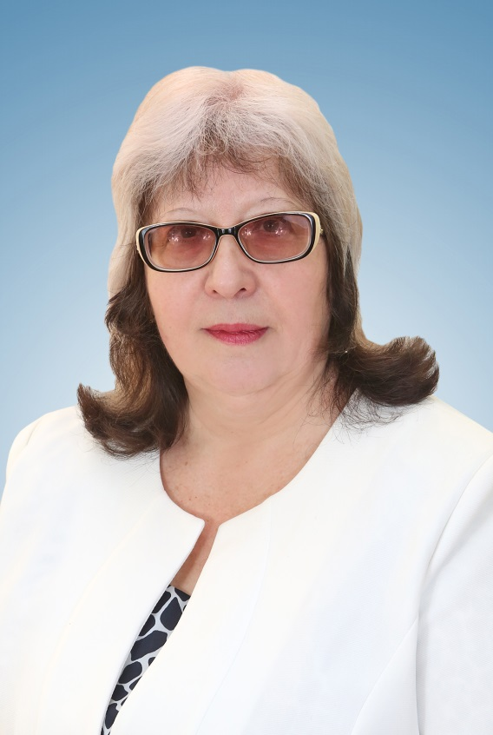В 2018 году школьному музею было присвоено, а в 2019 году подтверждено звание «Отличный школьный музей».

В 2020-21 году руководителем школьного музея была Григорьева Людмила Анатольевна. Вместе с ней ребята продолжили поисковую работу, участвовали в городской краеведческой конференции, встречах с ветеранами педагогического труда, с участниками ликвидации аварии на Чернобыльской АЭС.

С августа 2021 года школьным музеем руководит Швец Оксана Петровна. Продолжилась поисковая деятельность школьников. В 2022 году она посвящена 65-летию школы. Ребята записали воспоминания выпускников разных лет, приняли участие в школьном конкурсе отчетов поисковых ***ЛюдмилаАнатольевна Григорьева***

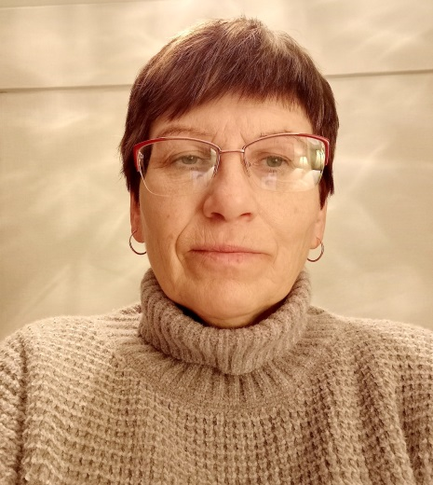групп.

В 2022 году школьный музей стал партнером Музея Победы (г. Москва); принял участие во всероссийском проекте «Школьный музей» Общероссийской общественно-государственной детско-юношеской организации «Российское движение школьников».

В 2023 году школьный музей был зарегистрирован на Портале школьных музеев РФ. В областном конкурсе школьных музеев наш музей занял 1 место в номинации «Музейное занятие».

В 2024 году наш музей вошел в Реестр музеев ***Оксана Петровна Швец*** образовательных организаций РФ. Активист музея

Дмитрий Шевьяков занял 3 место в областном конкурсе «Жизнь в гармонии с природой» за разработку экскурсионного маршрута «От Пушкина до наших дней». В городском этапе областного конкурса активистов школьных музеев наши ребята заняли 1 место.

В школе продолжается поисковая работа по разным направлениям, ведение школьной летописи.

Сентябрь 2024 г.